* Java创建对象的几种方法

1. 通过new来创建一个对象

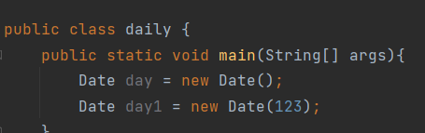

1. 通过通过类名的反射创建一个对象

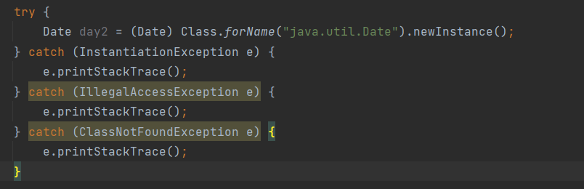

同样也可以使用Date day3 = day.getClass().newInstance();语句来创建

如果需要使用有参数的构造方法，可以通过getDeclaredConstructors()函数来获取构造桉树，然后再进行创建

1. 克隆出一个对象
2. 反序列化出一个对象
3. Unsafe创建对象

Field f = Unsafe.class.getDeclaredField("theUnsafe");  
f.setAccessible(true);  
Unsafe unsafe = (Unsafe) f.get(null);

Sheep sheep8 = (Sheep) unsafe.allocateInstance( Sheep.class );

1. 隐式创建

例如String

可变参数的函数public double avg( int... nums )

* 浮点数转换二进制

1. 浮点数再计算机中的存储结构



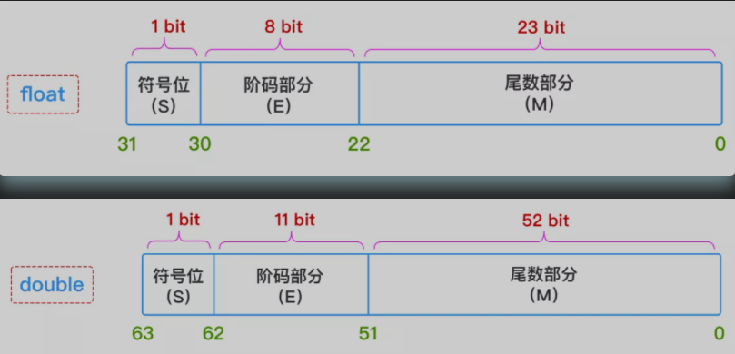

1. 符号位

0 : + 1: -

1. 阶码部分E（用于表示指数范围）
2. 尾数部分M（用于表示浮点数的十进制精度）

对于float型浮点数尾数部分32位，也就是2^23=8388608

对于float型浮点数尾数部分52位，也就是2^52= 4503599627370496

计算过程：

